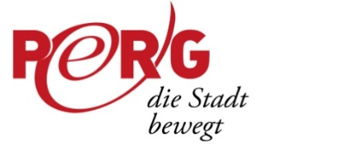
PRESSEMITTEILUNG

PERGjammed – das Original

Die beliebte Veranstaltungsreihe „PERGjammed“ wird fortgesetzt und begeistert wieder Musikliebhaber. Der Auftakt findet, wie bereits angekündigt, am 27. Juni 2024 am Perger Hauptplatz statt. Die Band Sugar Road eröffnet die erste Jam-Session und wird das Publikum mit ihrer Musik verzaubern. Danach ist die Bühne wie gewohnt für alle zum gemeinsamen Jammen geöffnet. Weitere Veranstaltungen folgen beim Wirt in Auhof und im Pergwerk.

Nächste Jam-Sessions:

Donnerstag, 11. Juli 2024, Wirt in Auhof
Opener: Blue Avenue
Blue Avenue, bestehend aus erfahrenen Musikern, bietet ein Repertoire aus bodenständigem Blues und Rock. Die Musik berührt und reißt mit. Die Band stammt aus Linz und Umgebung.

Donnerstag, 25. Juli 2024, Pergwerk
Opener: JamGang
Die "Jam-Gang" überzeugt durch ihre mitreißende Energie und Vielseitigkeit. Die Band besteht aus einer Sängerin, einer Bassistin, einem akustischen Gitarristen und einem Schlagzeuger. Ihr breitgefächertes Repertoire reicht von Rock-Klassikern bis zu aktuellen Chart-Hits und lädt das Publikum zum Tanzen und Mitsingen ein.

Beginn ist jeweils um 19.00 Uhr, der Eintritt ist frei. Die Veranstaltungen finden nur bei Schönwetter statt. Bei Fragen steht Peter Leonhartsberger unter 0650/73 80 473 zur Verfügung.

Kontakt für Presseanfragen:
Petra Gschwandtner
Tel.: +43 7262/522 55-503
E-Mail: petra.gschwandtner@stadt.perg.at
Download Pressetext, Plakat und Bilder in voller Qualität: www.perg.at/presse/

Stadtgemeinde Perg, Hauptplatz 4, 4320 Perg, www.perg.at

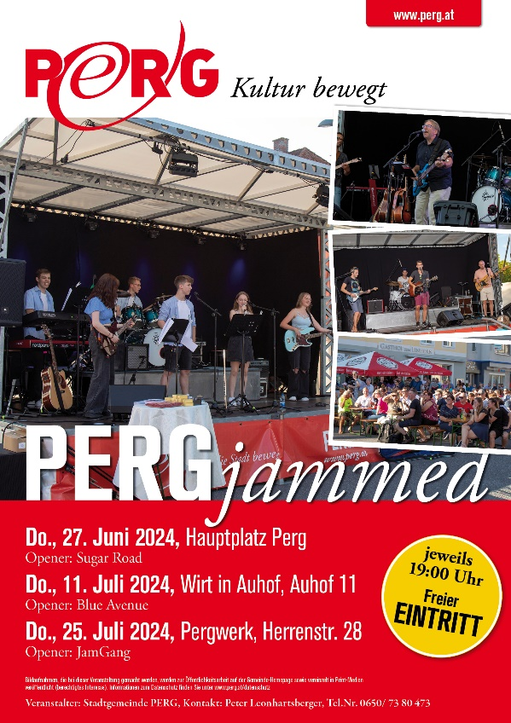

Blue Avenue @blueavenue
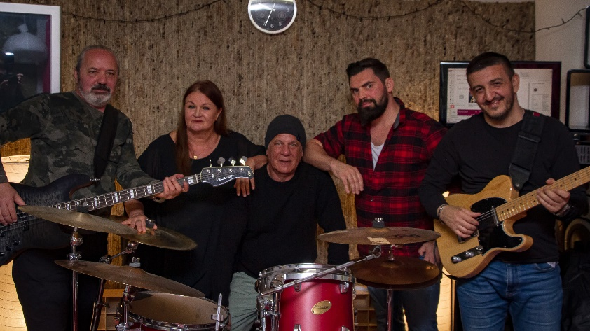

JamGang @jamgang

